Al personale ATA
e p.c. alle RSU
Oggetto: nuove disposizioni sul personale ATA e l’apertura della scuola al pubblico.

Il Dirigente Scolastico,

Vista la nota del Ministero dell’Istruzione n.278 del 6 marzo 2020;
Vista la nota del Ministero dell’Istruzione n.279 dell’ 8 marzo 2020;
Vista la nota del Ministero dell’Istruzione n.323 del 10.03.2020;
Vista la direttiva n. 2 della Funzione Pubblica del’11.03.2020;
Visto il decreto legge del 16.03.2020;
Vista la propria nota prot. n. 1524 dell’11.03.2020;
Informate le RSU del contenuto della presente
valutato

- che in data odierna nel plesso “Don Ponzetto” si concludono i lavori di manutenzione disposti dal Comune;
- che nonostante i numerosi e ripetuti solleciti, molti alunni della Scuola Primaria e della Scuola Secondaria di Primo grado non hanno ancora eseguito le operazioni necessarie per l’accesso al registro elettronico Regel, strumento indispensabile per la formazione a distanza;
- che presso la Scuola Primaria “Rigutini” risultano ancora depositati diversi materiali scolastici che le famiglie non hanno provveduto a ritirare;
- l’indifferibilità di:
- contattare telefonicamente i genitori degli alunni sprovvisti dell’accesso a “Regel” in modo da consentire loro di usufruire della formazione a distanza organizzata dai docenti;
- consentire, previo appuntamento, alle famiglie degli alunni della Scuola Primaria Rigutini il ritiro del materiale scolastico indispensabile per la formazione a distanza;

dispone

- l’ulteriore riduzione del numero di collaboratori scolastici previsti dal contingente minimo: da 6 a 2, che presteranno servizio solo nella sede di via Vallauri dalle ore 8:00 alle 15:12.
La presenza del personale amministrativo resta organizzata come da nota prot. n. 1536 del 12.03.20 anche in considerazione che nessun assistente amministrativo si è avvalso della facoltà di usufruire del lavoro agile come da nota prot. n. 1488 del 09.03.2020.
Tutto il personale, anche quello non impegnato nel contingente minimo dovrà essere reperibile telefonicamente e via mail secondo il proprio orario di servizio.
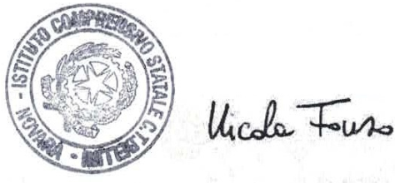
La presente disposizione è valida dal 18.03.2020 fino al 03.04.2020 fatte salve eventuali diverse disposizioni che saranno comunicate al personale tramite REGEL. Il Dirigente Scolastico
Dott. Nicola Fonzo

